Муниципальный этап Всероссийской олимпиады школьников по истории 2025-2026 учебного года 10-11 класс Максимальная оценка – 100 баллов
Время на подготовку – 3 академических часа (180 мин)

1 | 2 | 3 | 4 | 5 | 6 | 7 | 8 | 9 | Всего
6 | 8 | 6 | 10 | 10 | 8 | 10 | 7 | 35 | 100

Задание I. Выберите все верные ответы в каждом задании, свой ответ запишите в таблицу. (По 2 балла за каждый правильный ответ; максимальный балл – 6 баллов)

1 | 2 | 3
АБВДЕ | АВГД | БД

Задание II. Изучите представленные ряды, определите и напишите, по какому принципу выстроен каждый ряд. (До 2 баллов за каждый ряд, в зависимости от точности и полноты ответа, 1 балл – если ответ неполный, 0 баллов – если ответ неверный). Максимальный балл за задание – 8 баллов)

2.1. Ответ: Жены императоров Российской империи XIX в.

2.2. Ответ: Морские сражения Северной войны

2.3. Ответ: Служилые люди по прибору XVII в.

2.4. Ответ: Первомартовцы (казненные 3 апреля 1881 за убийство Александра II)

Задание III. Дайте краткое обоснование принципа составления рядов исторических событий, назовите один лишний элемент, свой выбор обоснуйте (Максимум 2 балла за ряд: лишний элемент -1 балл, обоснование 1 балл; максимальный балл за задание – 6 баллов)

3.1. Ответ: Албания - вышла из ОВД в 1968. Остальные были в ОВД до 1 июля 1991

3.2. Ответ: Львов - по первому разделу Речи Посполитой отошел к Австрии. Остальные - города, присоединенные к Российской империи после разделов Речи Посполитой в XVIII в.

3.3. Ответ: Милюков - лидер кадетской партии. Остальные - председатели Государственной Думы Российской империи.

Задание IV. (За каждый верный выбор – 0,5 балла. Максимум за задание – 10 баллов)

Номер группы | Цифра термина
Группа 1 (министры иностранных дел) | 1 А.Е. Чарторыйский
Группа 1 (министры иностранных дел) | 9 Н.П. Румянцев
Группа 1 (министры иностранных дел) | 18 К.В. Нессельроде
Группа 1 (министры иностранных дел) | 19 А.М. Горчаков
Группа 1 (министры иностранных дел) | 24 Н.К. Гирс
Группа 2 (военные министры) | 4 А.А. Аракчеев
Группа 2 (военные министры) | 8 М.Б. Барклай де Толли
Группа 2 (военные министры) | 14 Н.О. Сухозанет
Группа 2 (военные министры) | 16 Д.А. Милютин
Группа 2 (военные министры) | 22 В.А. Сухомлинов
Группа 3 (министры финансов) | 6 Е.Ф. Канкрин
Группа 3 (министры финансов) | 5 М.Х. Рейтерн
Группа 3 (министры финансов) | 15 Н.Х. Бунге
Группа 3 (министры финансов) | 17 И.А. Вышнеградский
Группа 3 (министры финансов) | 23 С.Ю. Витте
Группа 4 (министры народного просвещения) | 11 А.Н. Голицын
Группа 4 (министры народного просвещения) | 7 И.Д. Делянов
Группа 4 (министры народного просвещения) | 13 А.С. Шишков
Группа 4 (министры народного просвещения) | 21 Н.П. Боголепов
Группа 4 (министры народного просвещения) | 25 С.С. Уваров
Группа 5 (министры внутренних дел) | 12 В.П. Кочубей
Группа 5 (министры внутренних дел) | 2 П.А. Валуев
Группа 5 (министры внутренних дел) | 3 В.К. Плеве
Группа 5 (министры внутренних дел) | 10 С.С. Ланской
Группа 5 (министры внутренних дел) | 20 М.Т. Лорис-Меликов

Задание V. Установите соответствия. Запишите в таблицу выбранные цифры
под соответствующими буквами. (Максимальный балл – 10 баллов)
1. (по 1 баллу за каждое верное соотнесение, максимальный балл - 5 б.)
1 | 2 | 3 | 4 | 5
Б | Д | Г | Е | А
2. (по 1 баллу за каждое верное соотнесение, максимальный балл - 5 б.)
1 | 2 | 3 | 4 | 5
Б | Д | Е | А | Г

Задание VI. Соотнесите планы городов с эпизодами из их истории. Напишите названия городов. (Максимальный балл за все задание – 8 баллов)

1. 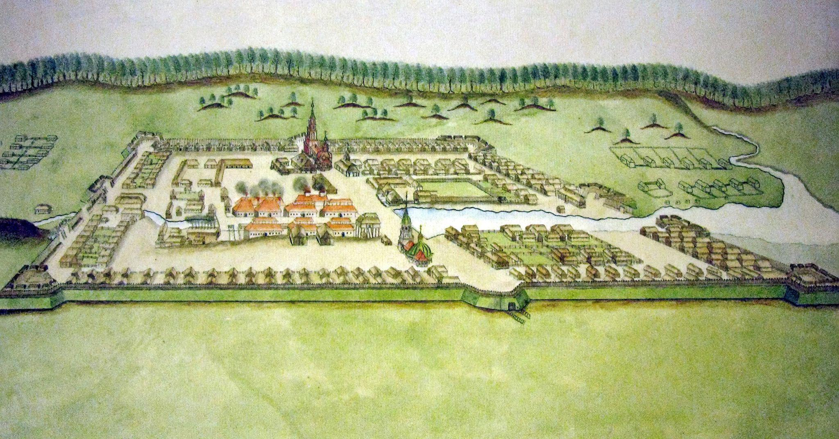 | 2. 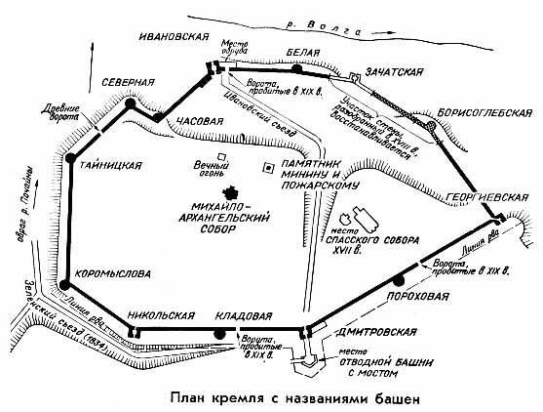
3. 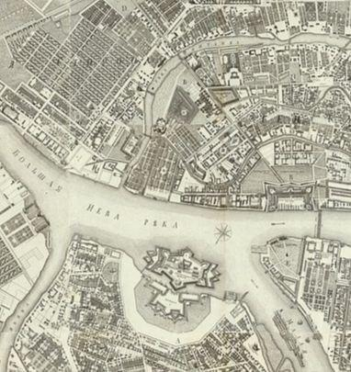 | 4. 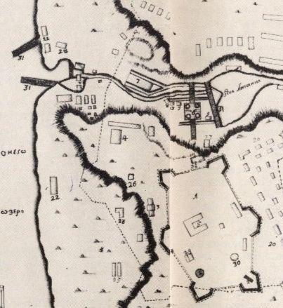
5. 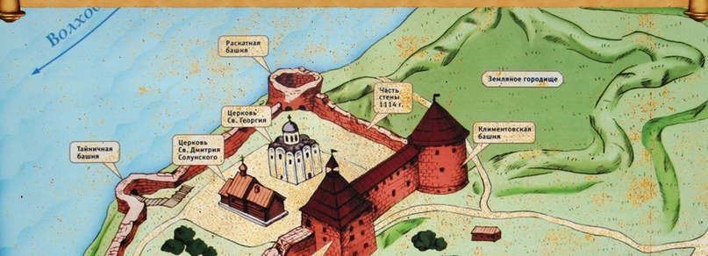
6. 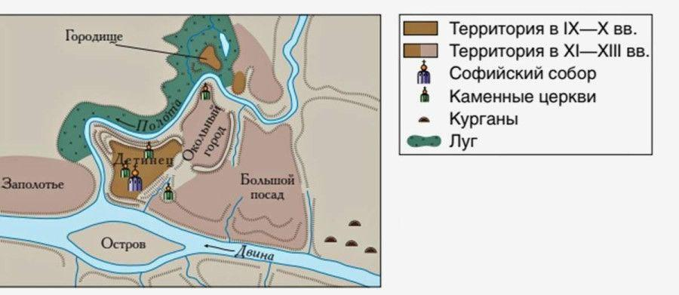
7. 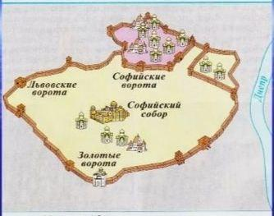 | 8. 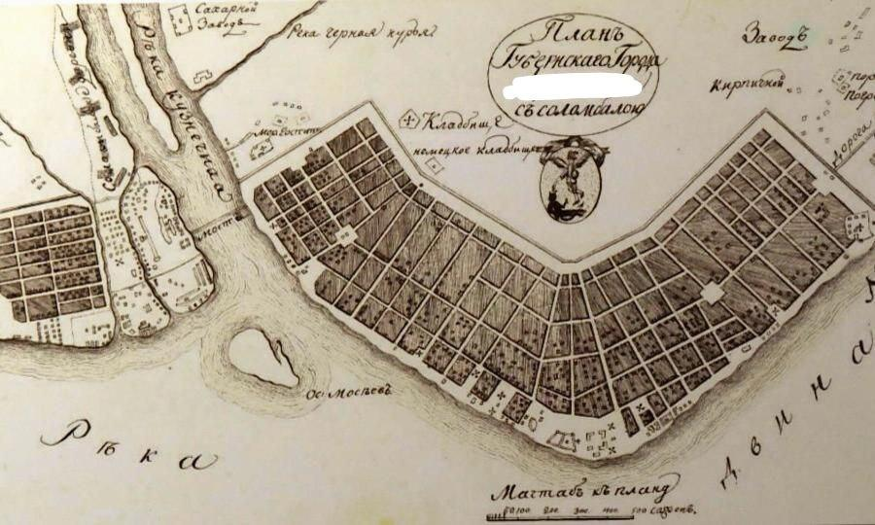

Номер плана | 1 | 2 | 3 | 4 | 5 | 6 | 7 | 8
Буква | Г | Д | В | Е | А | Ж | З | Б
Название города | Екатеринбург | Нижний Новгород | Санкт-Петербург | Петрозаводск | Ладога | Полоцк | Киев | Архангельск

Задание VII. (За каждую верную вставку по 2 балла; максимальный балл за полностью выполненное задание – 10 баллов)

Год | 1941 | 1942 | 1943 | 1944 | 1945
Цифра | 3 | 5 | 4 | 1 | 2

Задание VIII. Изучите исторический источник и ответьте на вопросы: (Максимальный балл за полностью выполненное задание – 7 баллов)

8.1. (2 б.) Ответ: 1922 или 1923 (принимать оба варианта)
8.2. (2 б.) Ответ: В.И. Ленин, XII съезду РКП(б)/съезду РКП(б)
8.3. (3 б.) Ответ: БВЕ

Задание ХI. Эссе (35 баллов)
1. Обоснованность выбора темы (объяснение выбора темы и задач, которые ставит перед собой в своей работе участник).
Оценивается вводная часть к работе - не более 7 баллов.
Требуется внятное оригинальное объяснение, демонстрирующее заинтересованность в теме (3 балла), и четкая постановка проблемы и задач работы, исходя из понимания смысла высказывания (должно быть сформулировано минимум 3 задачи) (4 балла).
2. Оценка основной части к работе (макс. 15 баллов):
При оценке каждой из выделенных задач учитываются:
- грамотность использования исторических фактов и терминов; - аргументированность авторской позиции; - творческий характер восприятия темы, ее осмысления.
3. Требуется ярко выраженная личная позиция, заинтересованность в теме (4 балла), оригинальные (имеющие право на существование, исходя из фактов и историографии) мысли, задачи и пути их решения. Работа написана хорошим литературным языком с учетом всех жанровых особенностей эссе.
4. Знание различных точек зрения по избранному вопросу (4 балла).
5. Умение автора делать конкретные выводы по сути своей позиции, исходя из смысла высказывания и задач, сформулированных во введении, осмысление развития своей личной позиции (5 баллов).

- «Внешняя политика князя Святослава Игоревича явилась закономерным продолжением усилий, предпринятых еще Олегом и особенно Игорем по укреплению позиций Руси» (А.Н. Сахаров).
Задачи: 1. Рассмотреть политику Олега по укреплению позиций Руси
2. Рассмотреть политику Игоря по укреплению позиций Руси
3. Сравнить политику Олега и Игоря с политикой Святослава по укреплению позиций Руси
- «Калита умел воспользоваться обстоятельствами, тем, что приготовлено было для Москвы Даниилом и Юрием, дал современникам почувствовать первые добрые следствия единовластия и потому перешел в потомство с именем первого собирателя русской земли» (С.М. Соловьев).
Задачи: 1. Рассмотреть политику Даниила Александровича и Юрия Даниловича по усилению Московского княжества
2. Рассмотреть процесс собирания русских земель Иваном Калитой
3. Выяснить какие “добрые следствия единовластия” чувствовали современники Ивана Калиты
- «Ни пресечение династии, ни появление самозванца не могли бы сами по себе послужить достаточными причинами Смуты; были какие-либо другие условия, которые сообщили этим событиям такую разрушительную силу. Этих настоящих причин Смуты надобно искать под внешними поводами, ее вызвавшими» (В.О. Ключевский).
Задачи: 1. Рассмотреть династический кризис как одну из причин Смуты
2. Рассмотреть социально-экономические причины Смуты
3. Рассмотреть участие соседних государств в Смутном времени
- «Монархи и монархини, сидевшие на троне от Екатерины I до Петра III, использовали его прежде всего для удовлетворения личных надобностей, для того, чтобы получать удовольствия, жить в праздности, не обременяя себя никакими заботами, избегая малейшего напряжения неразвитого интеллекта» (Н.И. Павленко).
Задачи: 1. охарактеризовать особенности политического статуса российских императоров эпохи дворцовых переворотов (ВТС/, гвардия/дворянство, фавориты)
2. проанализировать действия правителей эпохи дворцовых переворотов в контексте их личных интересов
3. охарактеризовать реализацию государственных интересов в политике правителей эпохи дворцовых переворотов
4. сравнить правителей 1725-1762 с других правителями 18 века - Петр 1, Екатерина 2, Павел 1
- «Подобно тому, как первый раздел Польши и русско-турецкая война 1768-1774 гг. означали поворотный рубеж в российской внешней политике, ознаменованный возобновлением российской экспансии на запад и юго-запад, так и восстание Пугачева стало той вехой во внутреннем курсе России, которая обозначила переход от периода отдельных реформ и их публичного обсуждения к радикальному реформированию страны, осуществленному сверху. Эти два явления были взаимосвязаны» (Дж. Т. Александер).
Задачи: 1. Рассмотреть изменения внешней политики Российской империи в 1760-70х
2. Рассмотреть влияние пугачевского восстания на внутреннюю политику Екатерины II
3. Выяснить, как связаны изменения во внутренней и во внешней политике
- «В том, что Николай I был непосредственным инициатором дипломатических заявлений и действий, приведших к Крымской кампании, не может быть сомнений. Царизм начал и он же проиграл эту войну, обнаружив свою несостоятельность в дипломатии, в организации обороны государства, страдавшего от технической отсталости и последствий крепостничества» (Е.В. Тарле)
Задачи: 1. Рассмотреть роль Николая I в начале Крымской войны
2. Рассмотреть действия “царизма” во время Крымской войны
3. Проанализировать влияние политического режима Российской империи на поражение России в Крымской войне
- «Японская война… обнаружила перед самыми широкими кругами населения всю несостоятельность правительственных действий. Стремлением правительства опереться в дальнейших своих мероприятиях на консервативные и влиятельные слои общества вызвано было Учреждение Государственной Думы, изданное при соответствующем манифесте 6 августа 1905 г… Последующие реформы были не столько отменою, сколько развитием Думы 6 августа и водворением ее на конституционные основания» (В.О. Ключевский).
Задачи: 1. Рассмотреть действия правительства Николая II в ходе русско-японской войны
2. Охарактеризовать влияние русско-японской войны на настроения российского общества
3. Рассмотреть обстоятельства подготовки и принятия политических реформ 1905 года
- «История "собирания" России после распада 1917-1918 гг. показывает, что руководители Советского государства важность национальной политики оценивали правильно… Образование СССР было наиболее разумным, почти неизбежным в тех условиях способом обустройства народов после гражданской войны» (С.Г. Кара-Мурза).
Задачи: 1. Рассмотреть национальную политику советской власти в первые годы ее существования
2. Рассмотреть национальную политику советской власти в годы Гражданской войны
3. Проанализировать процесс образования СССР
- «Те, кто из западных столиц перед войной вдохновлял "восточную ориентацию" агрессии нацизма, оказались вынужденными потом, в ходе войны, благословлять Советский Союз, который сломил основную военную мощь нацизма, остановил его движение к мировой гегемонии, внес решающий вклад в полное сокрушение гитлеровского рейха» (Д.М. Проэктор).
Задачи: 1. Рассмотреть политику западных держав по отношению к Германии накануне Второй Мировой войны
2. Дать оценку вклады СССР в разгром гитлеровской Германии
3. Рассмотреть эволюцию отношения стран Запада к СССР в ходе Второй Мировой войны.
- «Ряд ошибочных внешнеполитических акций, начиная с 1956 г., вроде ввода войск в Венгрию, Чехословакию, а затем в Афганистан, Карибский кризис, ссора с китайским руководством – все это серьезно подорвало международный авторитет Советского Союза» (С.Л. Тихвинский).
Задачи: 1. Охарактеризовать международное положение СССР к 1956 году
2. Рассмотреть внешнеполитические действия СССР после 1956 года
3. Оценить международный авторитет СССР к концу 1980 х
- «На заре перестройки её зачинателям казалось, что преодолеть неотвратимо надвигавшийся кризис можно с помощью ускорения экономического развития страны. Но предложенный лозунг «ускорения» вёл к движению не только традиционно экстенсивному, бесперспективному, но и во многом опасному: ведь предлагалось ускорять то, что, по сути, целенаправленно скатывалось в пропасть» (Э.Д. Днепров).
Задачи: 1. Рассмотреть кризисные тенденции в СССР в середине 1980-х гг
2. Рассмотреть действия советского руководства, направленные на преодоление кризиса
3. Оценить эффективность действий инициаторов перестройки

